Бюллетень №3 - 2015-2016 учебный год. Учебная литература
(ГПОУ «СТЭК»)
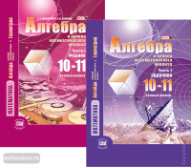 | 22.141я721 Мордкович А.Г.  М79 Математика: алгебра и начала математического анализа, геометрия. 10-11 классы. Алгебра и начала математического анализа. В 2 ч. Ч. 1. Учебник для учащихся общеобразовательных организаций (базовый уровень) / А. Г. Мордкович, П. В. Семенов. – 3-е изд., стер. – М. : Мнемозина, 2015. – 448 с. : ил.  ISBN 978-5-346-03317-2  Учебник написан в соответствии с ФГОС СОО, содержит подробный, обстоятельный и доступно изложенный материал по всем темам курса алгебры и началам математического анализа, дает полное и целостное представление о вышеназванном курсе, построение которого осуществляется на основе приоритетности функционально-графической линии. В учебнике представлено большое количество примеров с обоснованием решения, приводятся алгоритмы выполнения математическими моделями, даются вопросы для самопроверки. Всё это позволяет учащимся использовать учебник для самостоятельного изучения материала, выстраивать индивидуальную траекторию обучения, осуществлять самоконтроль.  (8 экземпляров)  22.141я721  М79 Математика: алгебра и начала математического анализа, геометрия. 10-11 классы. Алгебра и начала математического анализа. В 2 ч. Ч. 2. Задачник для учащихся общеобразовательных организаций (базовый уровень) / [А. Г. Мордкович и др.] ; под ред. А. Г. Мордковича. – 3-е изд., стер. – М. : Мнемозина, 2015. – 271 с. : ил.  ISBN 978-5-346-03318-9  Предлагаемый задачник по курсу «Алгебра и начала математического анализа» в 10-11 классах соответствует одноименному учебнику. В каждом параграфе задачника представлена разнообразная система упражнений, включающая четыре уровня – по степени нарастания трудности.  (8 экземпляров)

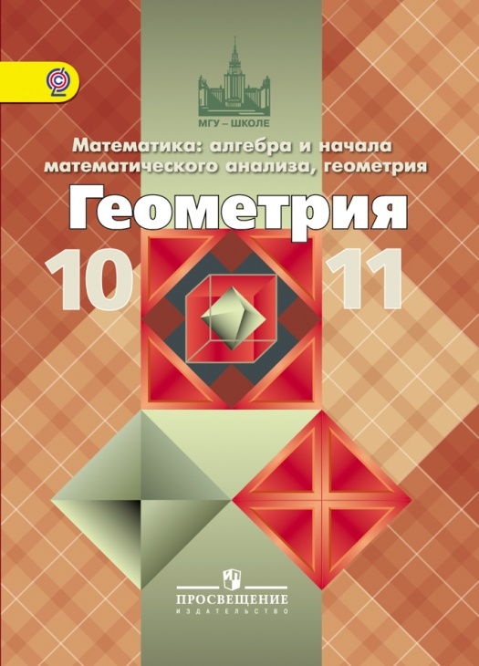 | 22.151я72 Математика: алгебра и начала  М34 математического анализа, геометрия. Геометрия. 10-11 классы : учеб. для общеобразоват. организаций : базовый и углубл. Уровни / [Л. С. Атанасян, В. Ф. Бутузов, С. Б. Кадомцев и др.]. – 3-еизд. – М. : Просвещение, 2016. – 255 с. : ил. – (МГУ – школе). - ISBN 978-5-09-037761-4  Учебник позволяет обеспечить вариативность обучения не только согласно системе условных обозначений, но и благодаря хорошо подобранной системе задач, включающей типовые задачи к каждому параграфу, дополнительные задачи к каждой главе и задачи повышенной трудности.  (120 экземпляров)

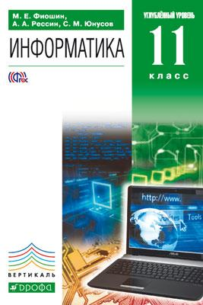 | 32.81я72 Фиошин, М. Е.  Ф61 Информатика. Углубленный уровень. 11 кл. : учебник / М. Е. Фиошин, А. А. Рессин, С. М. Юнусов. – 2-е изд., стереотип. – М. : Дрофа, 2015. – 335, [1] с.  ISBN 978-5-358-15378-3  Учебник является частью УМК по курсу «Информатика. Углубленный уровень. 10—11 классы». В учебнике рассмотрены разновидности прикладного программного обеспечения, основы работы с приложениями пакета Microsoft Office 2010 (Word, Excel и Power Point) и пакета OpenOffice.org (Writer, Calc, Impress), локальные сети и Интернет, моделирование, а также основы создания баз данных в СУБД Microsoft Access 2010 и OpenOffice.  org Base. На прилагаемом компакт-диске размещены материалы компьютерного практикума: тесты, упражнения и справочные материалы.  Учебник соответствует Федеральному государственному образовательному стандарту среднего (полного) общего образования, имеет гриф «Рекомендовано» и включен в Федеральный перечень учебников в составе завершенной предметной линии.  ( 120 экземпляров)

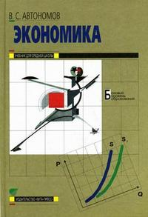 | 65я 721 Автономов, С. А.  А22 Экономика: Учебник для 10, 11 кл. общеобразовательных организаций. Базовый уровень образования / В. С. Автономов. – 17-е изд. – М.: ВИТА-ПРЕСС, 2015. 240 с.: ил.  ISBN 978-5-7755-3033-4  Современное гуманитарное образование немыслимо без знания основ экономики. Предлагаемый учебник В. С. Автономова дает систему таких знаний. В зависимости от уровня подготовки учащихся он может быть рекомендован для одногодичного или двухгодичного изучения предмета.  Большим достоинством учебника является то, что он позволяет дать целостное представление об экономической науке как тем ученикам, чье знакомство с экономикой в школе ограничится вводным курсом, так и тем, для кого работа с учебником станет первым этапом специализированного изучения экономики.  Автор учебника - член-корреспондент РАН, доктор экономических наук, профессор, заведующий отделом Института мировой экономики и международных отношений РАН.  Все главы учебника снабжены иллюстрациями, справочными материалами, поясняющими суть того или иного экономического понятия или явления. В конце каждой главы помещены вопросы и задания: они предназначены для самостоятельного контроля учащимися своих знаний по изученной теме.  ( 9 экземпляров)

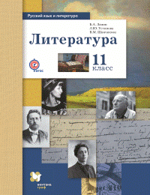 | 83/84я72 Русский язык и литература. Литература :  Л64 11 класс : учебник для учащихся общеобразовательных организаций : базовый и углубленный уровни / Б.А. Ланин, Л.Ю. Устинова, В.М. Шамчикова ; под. ред. Б.А. Ланина. – М. : Вентана-Граф, 2015.- 416 с. : ил.  ISBN 978-5-360-05563-1  Учебник предназначен для старшеклассников, изучающих русский язык и литературу как на базовом, так и на углублённом уровне. Включает произведения русской литературы XX века в теоретических и критических статьях; содействует нравственному и мировоззренческому развитию личности; формирует гуманистическое толерантное сознание; расширяет границы пользования Интернетом как современным средством решения коммуникативных и творческих задач.  УМК для 11 класса входит в систему учебно-методических комплектов "Алгоритм успеха".  Соответствует федеральному государственному образовательному стандарту среднего общего образования (2012 г.).  ( 1 экземпляр)

